Les figures planes de
la 2e année

Nom | Nombre de côté(s) | Nombre de sommet(s)
Cercle | 0 | 0
Triangle | 3 | 3
Carré | 4 | 4
Rectangle | 4 | 4
Pentagone | 5 | 5
Hexagone | 6 | 6
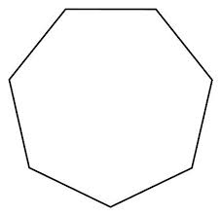  Heptagone | 7 | 7
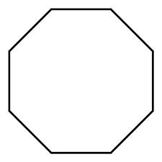  Octogone | 8 | 8

